HANS IST KRANK

Sei nicht so feig. Es ist ja nur eine Injektion,
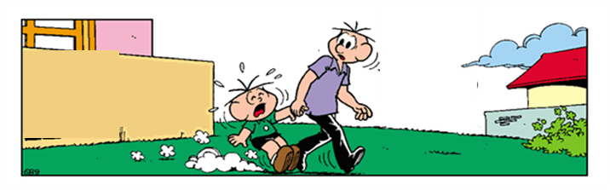
Wenn du brav bist, essen wir nach der Injektion ein Eis.
Komm, Hans.
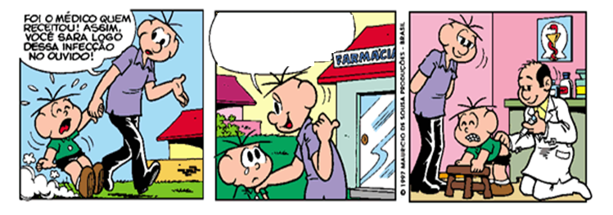
damit dein Ohr nicht mehr weh tut.
APOTHEKE

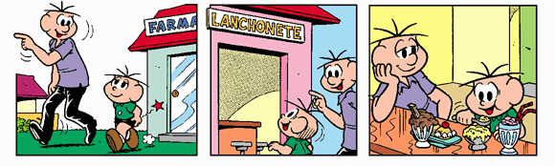
APOT
EISLADEN
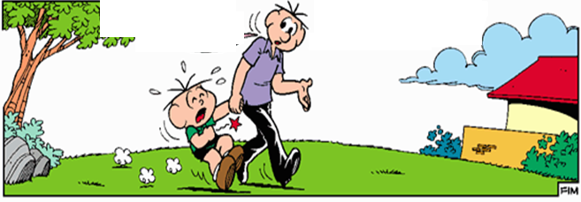
Komm,Hans. Es ist ja nur eine Injektion, damit deine Bauch nicht mehr weh tut.

Antworte richtig oder falsch. Korrigiere die falschen Sätze.
Hans ist nicht gesund. ( )
Er und sein Vater gehen in die Bäckerei. ( )
Der Vater verspricht Hans einen Hamburger nach der Injektion.( )
Zuerst hatte Hans Bauchschmerzen. ( )
Er isst Eis, dann hat er Kopfschmerzen. ( )
Da er zu viel Eis gegessen hat, wird er eine andere Injektion bekommen. ( )

Beantworte die fragen. Du findest die Antworten im Text und in den Bildern.

Warum weint Hans?
............................................................................................................................................................
Was sagt der Vater, um ihn zu beruhigen?
...........................................................................................................................................................
Was ist das Problem von Hans?
............................................................................................................................................................
Wohin gehen sie, um die Injektion zu bekommen?
............................................................................................................................................................
Wohin gehen sie nachher?
............................................................................................................................................................
Wie viel Eis isst Hans?
............................................................................................................................................................
Warum wird er eine andere Injektion bekommen?
.............................................................................................................................................................

Dein Freund ist krank. Gib ihm einige Ratschläge. Verbinde die Kolonnen. Für jede Krankheit, sag auch was die Person nicht tun soll

Krankheit | Du solltest...du musst... | Du solltest nicht ( kein)...
Ich habe hohes Fieber. | Du solltest eine Diet machen.
Ich habe Zahnschmerzen. | Du solltest Tropfen in die Nase tröpfeln
Ich habe Bauchschmerzen. | Du solltest Gymnastik machen.
Ich habe Halsschmerzen | Du musst das Bein hoch legen.
Ich habe einen Schnupfen. | Du musst im Bett bleiben.
Ich habe Rückenschmerzen. | Du musst zum Zahnarzt gehen.
Ich habe mein Bein verletzt. | Du solltes Tee mit Honig trinken.
Ich habe die Masern. | Du musst ein Novalgin nehmen.

Verbinde die Spalten um die Sätze zu vervollständigen.

Der Hals... | ...kauen die Nahrung.
Die Füße... | ...kannst du auf etwas zeigen.
Ohne Augen... | ...unterstützen den Körper.
Deine Zähne... | ...schützen den Kopf vor der Sonne.
Du brauchst Ohren... | ...kannst du Blumen riechen.
Die Beine... | ...um etwas gutes zu essen.
Deine Hände... | ...dienen zum gehen, laufen, springen.
Mit deinem Finger... | ...verbindet den Kopf mit dem Körper.
Die Haare... | ...wenn du zu viel isst.
Mit der Nase ... | ...können Dinge halten.
Der Mund dient... | ...kannst du nichts sehen.
Der Bauch wird groß... | ...um Musik zu hören.

